Homilie – Tweede zondag van de Advent – jaar C 06.12.2015
Baruch 5, 1-9 / Lucas 3, 1-6

Alle grote namen zijn gevallen: keizer Tiberius, de landvoogd Pontius Pilatus, de gouverneur Herodes, Filippus en Lysanias, nog twee gouverneurs, en de hogepriesters Annas en Kajafas. Allemaal machthebbers die een rol zullen spelen bij de gerechtelijke moord op Jezus van Nazaret, in wie God zijn onvoorwaardelijke liefde heeft geopenbaard. Te midden van die grote namen horen we de naam van Johannes, de zoon van Zacharias. Hij was een profeet die zich ophield buiten de gevestigde kaders. Hij trad op in de woestijn van Juda, aan de overkant van de Jordaan. Vandaag luisteren we naar zijn stem.

Het woord van God was over hem gekomen, in de woestijn. De woestijn is het ongevormde, alle vormen vergruizelen daar tot zand. Je kunt er niets bouwen, niets boetseren. Zand kun je niet eten en er is geen water. De woestijn is als de nacht: alle contouren lossen zich op. De woestijn is ook als de stilte: alle geluid versterft. Daar, in die woestijn, in die stilte, kwam het spreken van God over Johannes. God spreekt hem aan. Dat kan alleen wanneer een mens helemaal stilte geworden is, zodat hij kan luisteren. Spreek, Heer, je dienaar luistert.

In de wereld van Tiberius en Pilatus, van Herodes en Kajafas wordt niet geluisterd. Daar wordt alleen maar gesproken. Daar wordt geoordeeld en veroordeeld. Daar verdringen zich de meningen van velen. Maar in de woestijn is het stil. Daar kan God, de Onuitsprekelijke, spreken. Daar hoor je God zeggen: ‘Ik heb je lief, onvoorwaardelijk, je bent mijn kind.’
In die dagen kwam het spreken van God over Johannes in de woestijn. Buiten de kaders van de gevestigde orde werd Johannes tot profeet gevormd.

Maar die woestijn is niet het einde van de reis, eerder het eeuwige midden. Wat daar vernomen wordt, wil de wereld in. En dat gebeurt door Johannes, tot profeet gevormd. Hij spreekt het woord van zijn Meester. Johannes begon dan ook een doopsel van bekering te preken tot vergeving van de zonden. Bekeer je, ga anders kijken, verander van mentaliteit. Laat je daartoe onderdompelen in de rivier. Word vormeloos als water, zodat God je kan omvormen. Keer je naar God toe en Hij zal zich naar jou toekeren. Laat God bij je binnen en voel zijn verzoening, voel zijn liefde, zijn vergevingsgezindheid. Laat Hem binnenkomen in je hart.

De mensen die Johannes hoorden spreken, hoorden dat de profetie van Jesaja in vervulling ging. ‘Bereid de weg van de Heer, maak zijn paden recht. Elk dal moet gevuld, elke berg of heuvel geslecht worden. Kronkelpaden moeten recht, ruwe wegen effen worden. Heel de mensheid zal Gods redding zien.’ Hier sprak iemand die echt geraakt was door God en dat in de stilte van de woestijn. Niet het gegalm van keizer Tiberius, niet het onbetrouwbaar spreken van Pilatus, niet de sluwheid van Herodes, niet de schijnheiligheid van Annas en Kajafas. Hier spreekt een stem die gevormd werd in de woestijn.

Het is krachtige taal die Johannes namens God spreekt. Breek alle hindernissen af, bereid de weg voor Gods komst. God nadert, Hij wil naar binnen: maak recht de paden, effen de wegen. Open de stadspoorten, laat Hem binnen, Hij wil je bevrijden. Daarom sprak Johannes over een doopsel van bekering tot vergeving van de zonden.

In de eerste lezing hoorden we een zelfde oproep, maar dan van de profeet Baruch. Met een extra klemtoon: gerechtigheid. Baruch inspireerde zich voor zijn gedicht over de gerechtigheid op Jesaja en heeft een paar verzen overgeschreven. Plagiaat komt wel vaker voor in de bijbel. Baruch accordeert wel met de evangelist Lucas: gerechtigheid en vrede komen tot stand als God kleine mensen groot maakt en de machthebbers een toontje lager gaan zingen. De hoge bomen en bergen moeten eraan geloven. Geen kronkelpaden of sluipwegen meer, geen gesjoemel of duistere zaakjes. Dan kan je uitkijken naar de Vredevorst die komende is.

Wanneer Lucas in zijn evangelie de profeet Jesaja aanhaalt, dan heeft hij het ook over ‘de stem van de roepende in de woestijn’. Dat is een spreekwoord geworden voor iemand die geen gehoor krijgt. En inderdaad, de stem van de profeet wordt monddood gemaakt. De mensen willen het woord van God niet horen: Johannes wordt onthoofd en Jezus wordt aan het kruis genageld. We zijn op weg naar de kribbe van kerstdag, maar het kruis van Goede Vrijdag is niet veraf. Maar beiden, kruis en kribbe brengen Gods redding aan het licht. God redt, in het Hebreeuws Jesjoea, vergriekst wordt dat Jezus. Naar zijn komst zien we uit, maar is Hij welkom of blijft Hij een stem die roept in de woestijn?

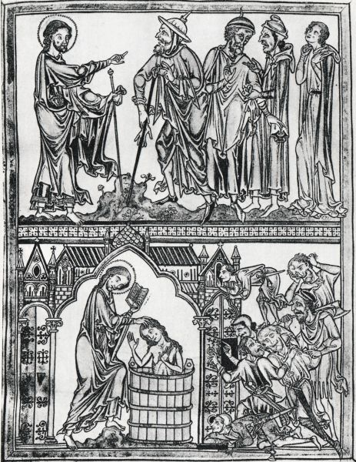
Laten we dan alle hindernissen opruimen en de weg bereiden van de Heer. Laat Hem bij je binnen, Hij heeft ons lief en Hij rekent op daden van gerechtigheid en vrede. Pas dan kan het echt Kerstmis worden!

Bij de afbeelding:
Bovenste tafereel: Johannes links en vier toehoorders rechts. Aan hun hoofddeksels kunnen we zien dat het om joden gaat. De laatste draagt echter geen muts. Hij onderscheidt zich ook van de andere drie door zijn houding. Hij luistert. De anderen zijn druk aan het discussiëren. De laatste maakt aanstalten om zijn bovenkleed af te leggen…? Is hij het ook die we beneden terugzien in de doopvont bij Johannes?
Onderste tafereel: Johannes doopt niet aan de Jordaan, maar in een kerk. Links zijn de deuren en vensters van de doopkapel gesloten. Rechts gluren buitenstaanders door kieren en gaten, en maken zich vrolijk over wat zich daarbinnen afspeelt.
Boekillustratie, 13de eeuw, Biblithèque National, Parijs

Jan Verheyen – Lier.
2de zondag van de Advent C -6.12.2015
(Inspiratie: o.a. Kees Waaijman, Laat mij horen jouw stem. Zevenentachtig overwegingen, Berne Media – Heeswijk 2013; www.preekvandeweek.be)

